BÁO CÁO THỰC HÀNH
AN TOÀN HỆ THỐNG THÔNG TIN
LAB 3
THIẾT LẬP MÔ HÌNH TƯỜNG LỬA pfSense
pfSense CE 2.7.2 – VMware Workstation – Windows Server

Tên : Nguyễn Trường Thoại
Lớp :11_THMT
MSSSV:1050080203
Link youtube: https://youtu.be/skX8K7c97pM , https://youtu.be/hyvGEhmNL8c
BẢN BÁO CÁO HIỆN TẠI – ĐÃ HOÀN THÀNH ĐẾN TÌNH HUỐNG 1
Các tình huống 2–5 được để ở trạng thái “chưa có minh chứng” để tránh ghi nhận kết quả chưa thực hiện.

MỤC LỤC NỘI DUNG
- 1. Mục tiêu và phạm vi bài lab
- 2. Mô hình mạng và thông số địa chỉ
- 3. Thiết lập mạng trên VMware Workstation
- 4. Cấu hình pfSense và vùng DMZ
- 5. Cấu hình Domain Controller và DNS
- 6. Chuẩn hóa ruleset LAN và kiểm thử nền tảng
- 7. Tình huống 1 – Chặn ICMP nhưng vẫn cho DNS/Web
- 8. Tình huống 2–5 – trạng thái hiện tại
- 9. Trả lời câu hỏi lý thuyết
- 10. Kết luận và danh sách minh chứng cần bổ sung

1. MỤC TIÊU VÀ PHẠM VI BÀI LAB
- Xây dựng mô hình tường lửa pfSense bảo vệ mạng LAN và vùng DMZ.
- Cấu hình WAN, LAN, DMZ, NAT và firewall rule.
- Sử dụng Windows Server trong LAN để kiểm thử lưu lượng và DNS.
- Triển khai nhiều tình huống firewall, quan sát ảnh hưởng của thứ tự rule và state table.
Báo cáo này bám theo tài liệu Lab3 pfSense v6 đã cung cấp và các ảnh chụp thực tế trong quá trình thực hành. Những nội dung chưa có ảnh hoặc chưa kiểm thử được đánh dấu rõ ràng là chưa hoàn thành.

2. MÔ HÌNH MẠNG VÀ THÔNG SỐ ĐỊA CHỈ
Thiết bị | Vùng / NIC | Địa chỉ IP | Gateway | Ghi chú
pfSense | WAN / em0 | 192.168.1.4/24 (DHCP thực tế) | Upstream | Mạng vật lý / Bridged
pfSense | LAN / em1 | 10.0.0.1/8 | — | VMnet1 Host-only
pfSense | DMZ / em2 | 172.16.0.1/16 | — | LAN Segment dmz-net
Domain Controller | LAN | 10.0.0.2/8 | 10.0.0.1 | DNS 10.0.0.2
DMZ-Web | DMZ | 172.16.0.2/16 | 172.16.0.1 | DNS 8.8.8.8 sau khi có rule Pass
Máy host quản trị | VMnet1 | 10.0.0.100/8 | Không đặt | Không đặt DNS
LAN-Test | LAN | 10.0.0.3/8 | 10.0.0.1 | Chưa triển khai tại thời điểm xuất báo cáo

Topology thực tế: WAN dùng Bridged; LAN dùng VMnet1 Host-only; DMZ dùng LAN Segment tên dmz-net. Hai mạng nội bộ 10.0.0.0/8 và 172.16.0.0/16 được tách biệt.

3. THIẾT LẬP MẠNG TRÊN VMWARE WORKSTATION

3.1. VMnet1 cho mạng LAN
VMnet1 được đặt ở chế độ Host-only, subnet 10.0.0.0/8, DHCP tắt và cho phép host virtual adapter kết nối vào mạng này. Đây là mạng dùng cho pfSense LAN, Domain Controller và máy LAN-Test.
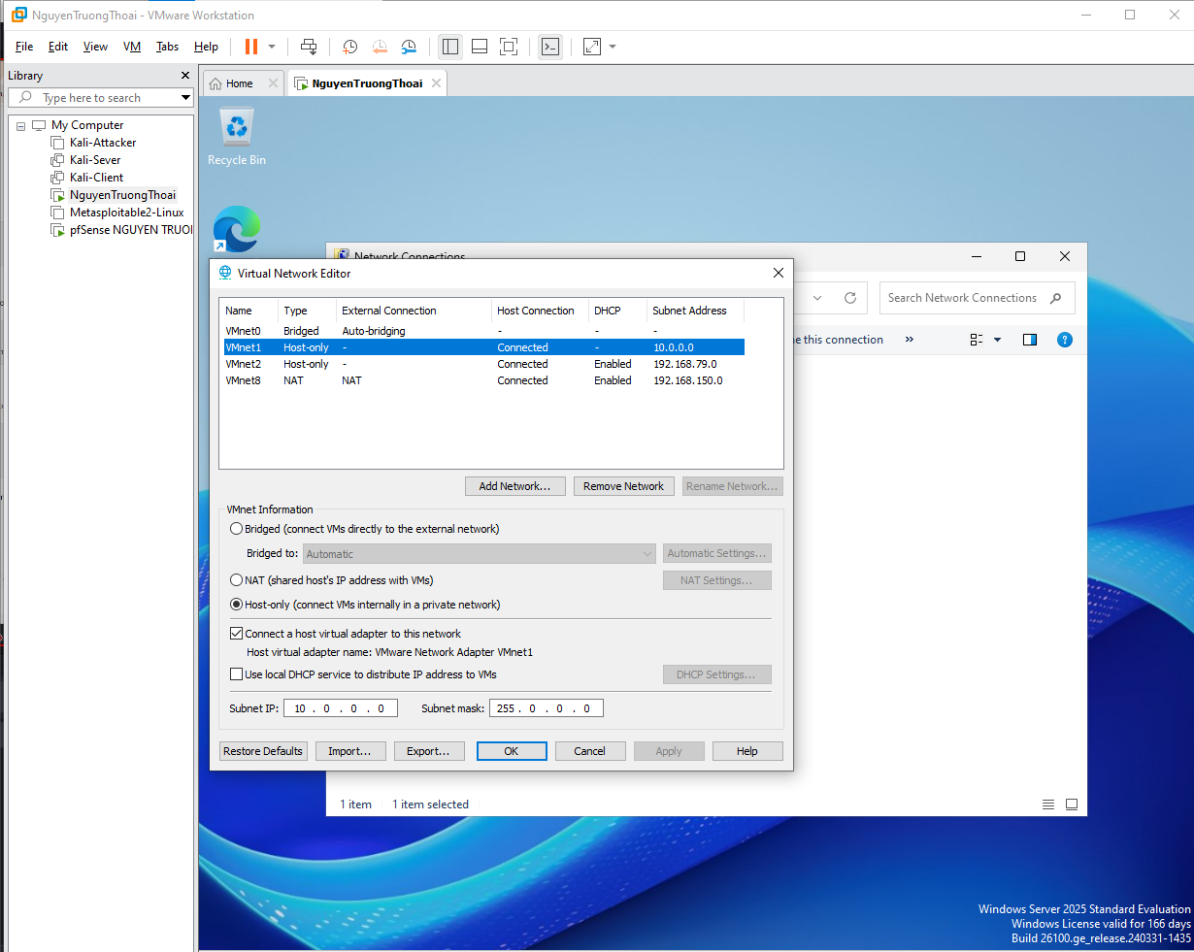
Hình 1. Cấu hình VMnet1 Host-only 10.0.0.0/8, DHCP tắt trên VMware Virtual Network Editor.

3.2. Ánh xạ ba card mạng pfSense
Network Adapter 1 → Bridged → WAN
Network Adapter 2 → Custom: VMnet1 → LAN
Network Adapter 3 → LAN Segment dmz-net → DMZ
Cách ánh xạ này tương đương mô hình trong tài liệu nhưng được triển khai bằng VMware Workstation thay vì VirtualBox.

4. CẤU HÌNH pfSense VÀ VÙNG DMZ

4.1. Địa chỉ các interface
Sau khi cài đặt pfSense CE 2.7.2 và gán interface, cấu hình cuối trên console là: WAN em0 nhận DHCP, LAN em1 = 10.0.0.1/8 và OPT1/em2 = 172.16.0.1/16.
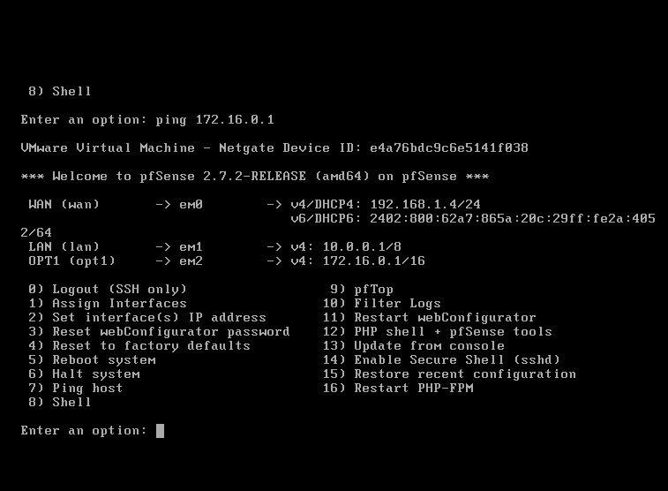
Hình 2. Console pfSense sau khi cấu hình WAN, LAN và OPT1/DMZ.

4.2. Máy DMZ-Web
Máy DMZ-Web được đặt IP tĩnh 172.16.0.2/16, gateway 172.16.0.1. IIS được cài đặt để phục vụ kiểm thử dịch vụ Web. Sau khi rule DMZ được cho phép, máy DMZ có thể truy cập gateway và Internet.
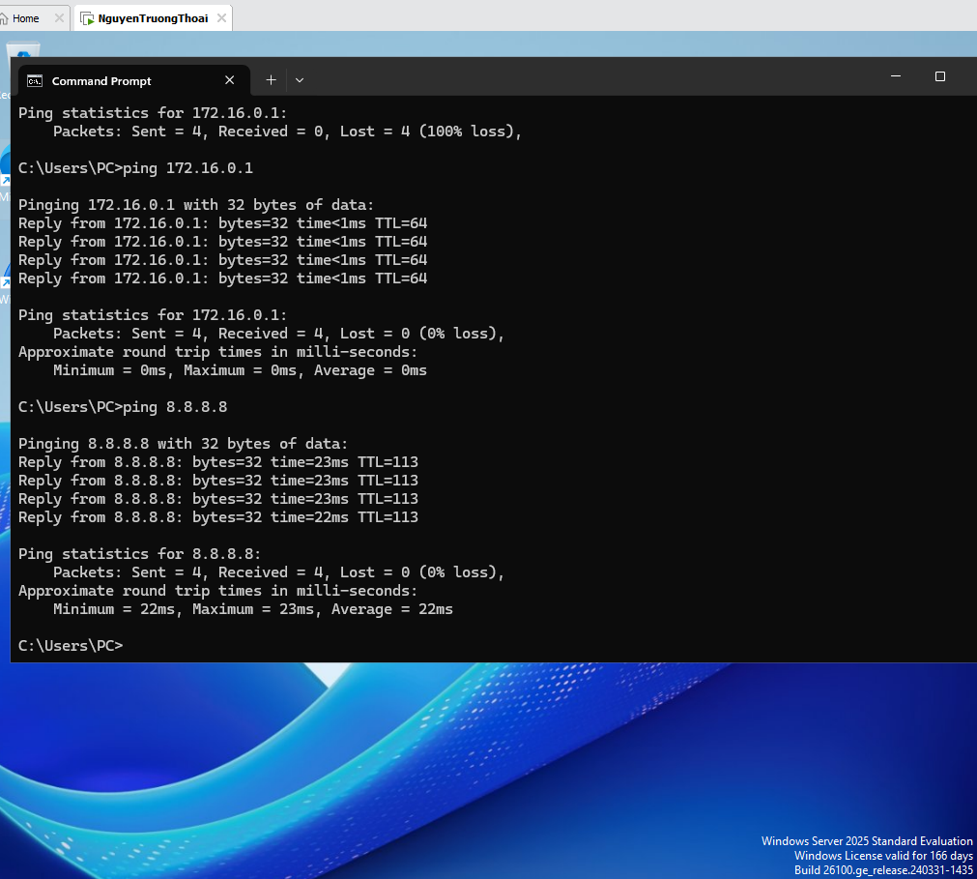
Hình 3. DMZ-Web ping thành công 172.16.0.1 và 8.8.8.8.
DNS của DMZ-Web được cấu hình 8.8.8.8 sau khi rule Pass DMZ được áp dụng. Kết quả nslookup cho thấy phân giải tên miền thành công.
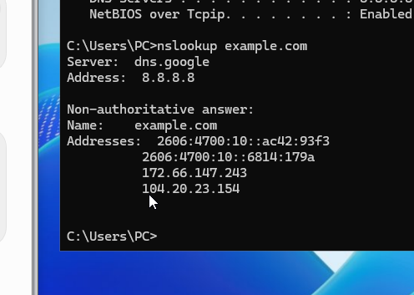
Hình 4. Kiểm tra DNS trên DMZ-Web bằng nslookup example.com.
HOÀN THÀNH: DMZ-Web đã liên lạc được với pfSense DMZ, ra Internet và phân giải DNS thành công.

5. CẤU HÌNH DOMAIN CONTROLLER VÀ DNS
Domain Controller được đặt trong VMnet1 với IP 10.0.0.2/8, gateway 10.0.0.1 và DNS trỏ về chính nó (10.0.0.2). Máy được cài vai trò Active Directory Domain Services, promote thành Domain Controller và cấu hình DNS Forwarder ra 8.8.8.8.
IP address : 10.0.0.2
Subnet mask : 255.0.0.0
Default gateway : 10.0.0.1
Preferred DNS : 10.0.0.2
DNS Forwarder : 8.8.8.8
Trong quá trình cài AD DS, máy cần đặt mật khẩu cho tài khoản local Administrator trước khi vượt qua bước Prerequisites Check. Sau khi promote và cấu hình DNS Forwarder, truy vấn DNS nội bộ hoạt động đúng.
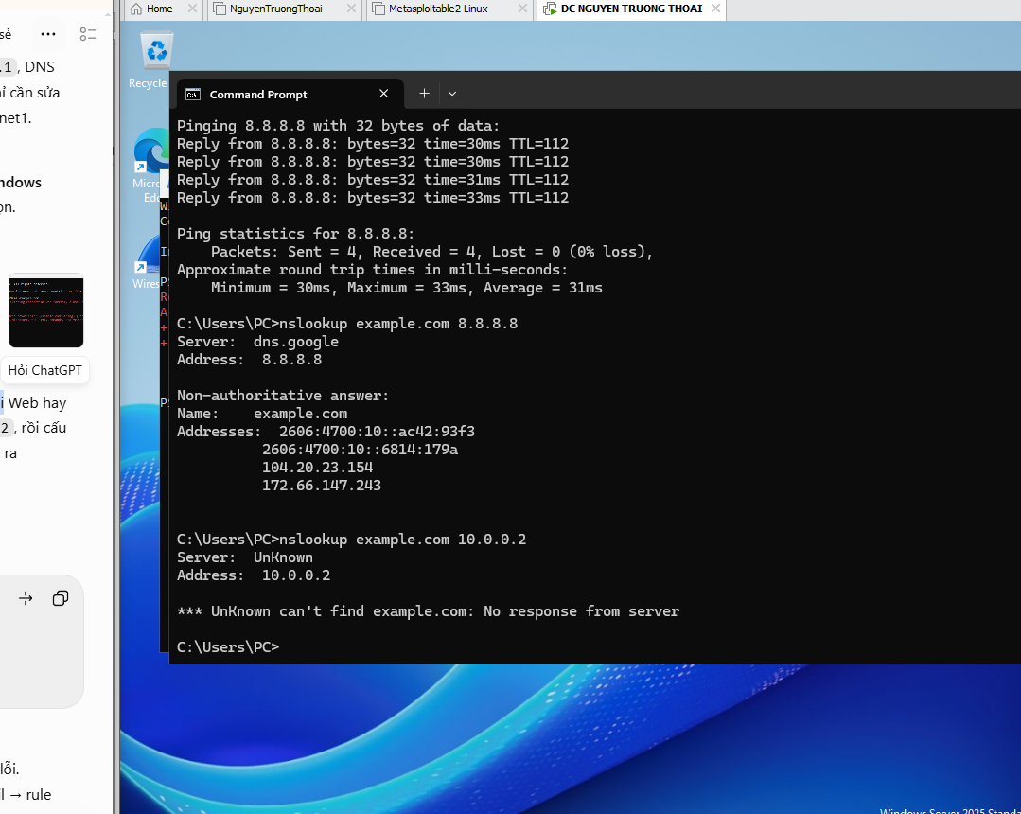
Hình 5. Khoanh vùng lỗi DNS: truy vấn trực tiếp 8.8.8.8 thành công nhưng DNS 10.0.0.2 chưa phản hồi trước khi cấu hình dịch vụ/Forwarder.

6. CHUẨN HÓA RULESET LAN VÀ KIỂM THỬ NỀN TẢNG

6.1. Rule nền tảng
Hai rule Default allow LAN to any (IPv4/IPv6) được giữ ở trạng thái Disabled. Anti-Lockout Rule được giữ nguyên để tránh mất quyền truy cập WebGUI. Rule do sinh viên quản lý có cấu hình:
Action | Protocol | Source | Destination | Description
Pass | Any | LAN subnets | Any | LAN to Internet

Khi rule nền tảng được bật và state table đã reset, Domain Controller truy cập Internet, DNS và HTTPS thành công:
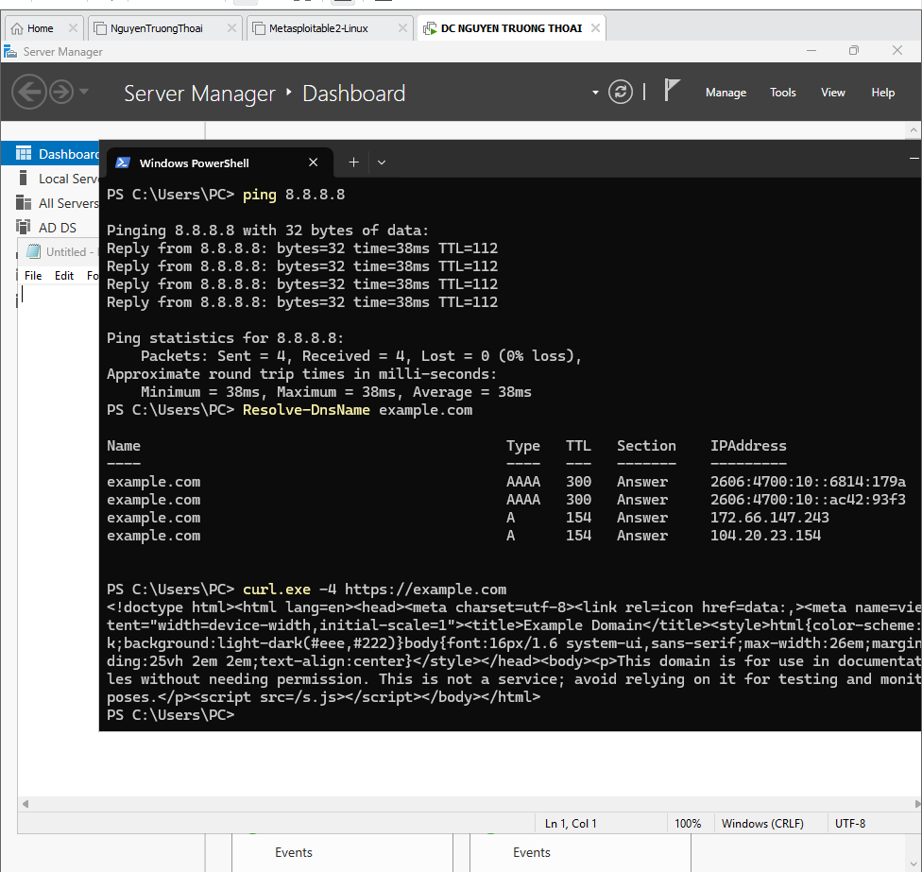
Hình 6. Kiểm thử rule nền tảng: ping, DNS và HTTPS đều thành công từ Domain Controller.

6.2. Kiểm thử khi disable rule nền tảng
Sau khi disable LAN to Internet, giữ hai Default allow ở trạng thái Disabled, Apply Changes và Reset States, một lệnh ping mới từ Domain Controller bị timeout. Kết quả chứng minh pfSense chặn các kết nối IPv4 mới khi không còn rule Pass phù hợp.
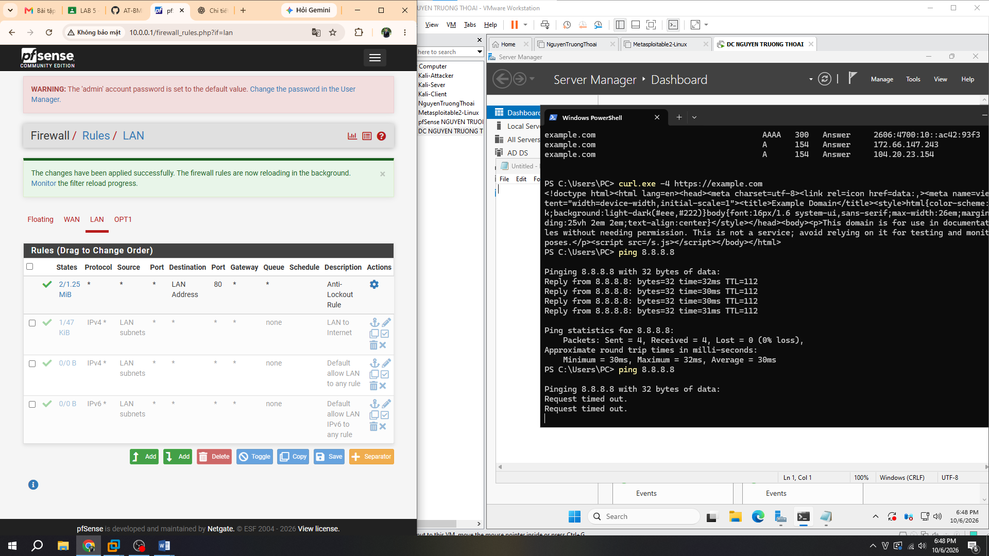
Hình 7. Rule LAN to Internet bị disable và ping 8.8.8.8 chuyển từ thành công sang timeout sau khi reset states.
HOÀN THÀNH: Phần kiểm thử rule nền tảng đã hoàn thành; có ảnh minh chứng cả trạng thái Pass và trạng thái Block.

7. TÌNH HUỐNG 1 – CHẶN ICMP NHƯNG VẪN CHO DNS/WEB
Mục tiêu: ICMP từ LAN ra ngoài bị chặn, trong khi DNS và dịch vụ Web (HTTP/HTTPS) vẫn được phép. Rule rộng LAN to Internet được disable để phép thử có ý nghĩa.
Action | Protocol | Source | Destination | Port | Mục đích
Block | ICMP | LAN subnets | Any | — | Chặn ping
Pass | TCP/UDP | LAN subnets | Any | 53 | Cho DNS
Pass | TCP | LAN subnets | Any | 80 | Cho HTTP
Pass | TCP | LAN subnets | Any | 443 | Cho HTTPS

Trong quá trình cấu hình đã tạo riêng rule HTTPS 443. Ảnh cuối của ruleset cần chụp lại đầy đủ bốn rule đúng thứ tự để đáp ứng yêu cầu “ảnh rule” của báo cáo nộp.
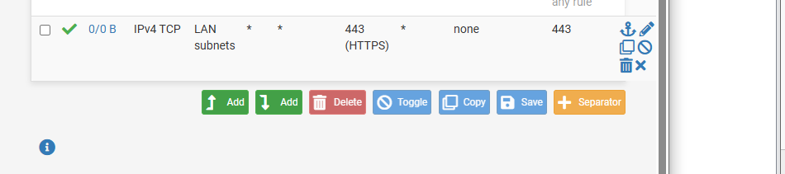
Hình 8. Rule Pass TCP/443 (HTTPS) được bổ sung cho Tình huống 1.
Kết quả kiểm thử trên Domain Controller: ping 8.8.8.8 bị timeout; Resolve-DnsName dùng server 8.8.8.8 vẫn trả về bản ghi; curl HTTPS tới example.com trả về nội dung trang. Như vậy ICMP bị block nhưng DNS và HTTPS vẫn hoạt động.
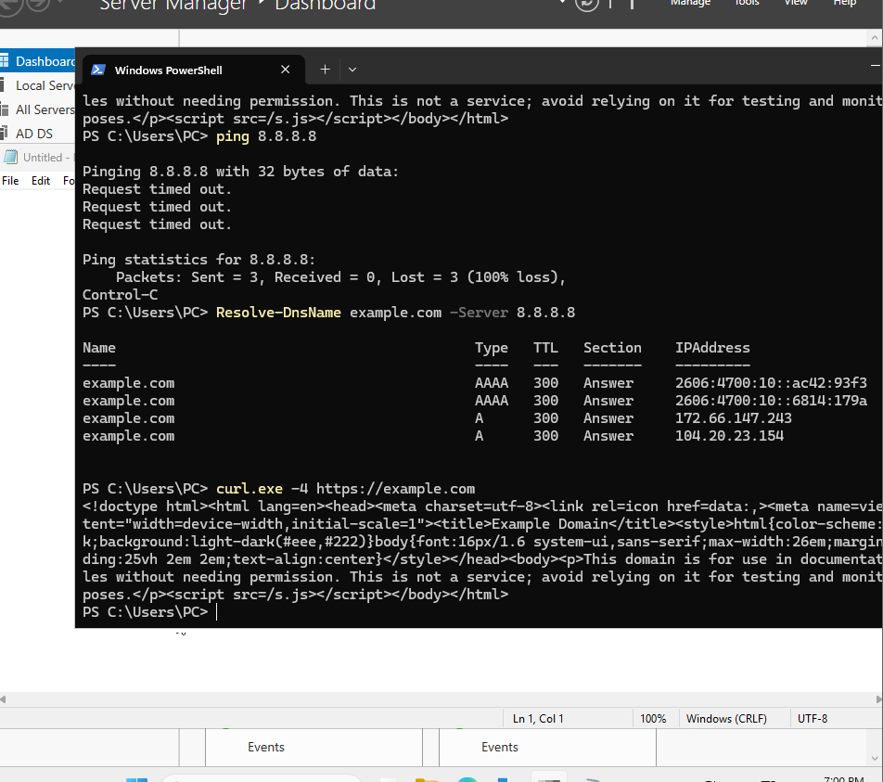
Hình 9. Kết quả Tình huống 1: ICMP bị chặn, DNS và HTTPS vẫn thành công.
HOÀN THÀNH: Tình huống 1 hoàn thành về kết quả kiểm thử. Cần bổ sung một ảnh ruleset cuối cùng hiển thị đủ 4 rule đúng thứ tự.

8. TÌNH HUỐNG 2–5 – TRẠNG THÁI HIỆN TẠI
Tại thời điểm xuất file Word này, chưa có ảnh kiểm thử hoàn chỉnh cho các Tình huống 2–5 trong dữ liệu thực hành. Báo cáo không tự giả định các kết quả chưa thực hiện.

Tình huống 2 – Chỉ cho một host cụ thể ra Internet
CHƯA HOÀN THÀNH: Cần tạo LAN-Test 10.0.0.3/8 trên VMnet1; Pass 10.0.0.2 → Any đặt trên Block LAN subnets → Any; DC phải ra Internet, LAN-Test phải bị chặn.

Tình huống 3 – Cô lập DMZ khỏi LAN
CHƯA HOÀN THÀNH: Cần baseline DMZ-Web → DC thành công; sau đó thêm Block DMZ subnets → LAN subnets ở trên Pass DMZ → Any; cùng phép thử phải thất bại trong khi DMZ vẫn ra Internet.

Tình huống 4 – Port Forward WAN → DMZ
CHƯA HOÀN THÀNH: Cần NAT Port Forward WAN TCP/8080 → 172.16.0.2:80 và associated WAN rule; kiểm thử từ máy host vào IP WAN pfSense:8080 để thấy trang IIS.

Tình huống 5 – Firewall logging
CHƯA HOÀN THÀNH: Bật log trên một rule Block, tạo lưu lượng bị chặn, sau đó đối chiếu Status → System Logs → Firewall để xác định rule đã block gói tin.

9. TRẢ LỜI CÂU HỎI LÝ THUYẾT
1. Phân biệt vai trò của NAT và firewall rule trong mô hình.
NAT thực hiện chuyển đổi địa chỉ/port giữa các vùng mạng, ví dụ chuyển địa chỉ nội bộ sang địa chỉ WAN hoặc chuyển tiếp WAN:8080 vào máy DMZ. Firewall rule quyết định lưu lượng nào được phép hoặc bị chặn. Có NAT nhưng không có rule Pass phù hợp thì lưu lượng vẫn có thể bị chặn.
2. Vì sao nên tách máy chủ Web/Mail/FTP vào DMZ thay vì đặt trong LAN?
DMZ tạo vùng trung gian tách máy chủ công khai khỏi LAN nội bộ. Nếu máy chủ DMZ bị khai thác, firewall vẫn có thể ngăn kẻ tấn công truy cập trực tiếp vào máy người dùng, Domain Controller và tài nguyên nội bộ.
3. Nếu rule Block nằm dưới một rule Pass tổng quát thì kết quả có thể như thế nào?
pfSense xử lý rule theo thứ tự từ trên xuống và dừng tại rule khớp đầu tiên. Nếu một Pass tổng quát đã khớp trước, rule Block phía dưới không còn tác dụng đối với luồng đó.
4. Muốn chặn ping nhưng vẫn cho truy cập web, cần cấu hình các rule nào?
Tạo Block ICMP cho LAN subnets ở phía trên; tạo Pass DNS TCP/UDP 53; tạo Pass TCP 80 và TCP 443. Không bật một rule Pass LAN → Any rộng hơn trong cùng phép thử.
5. Logging của firewall giúp ích gì trong xử lý sự cố?
Logging cho biết thời điểm, interface, source, destination, protocol và rule đã xử lý gói tin. Nhờ đó có thể phân biệt lỗi do firewall block với lỗi dịch vụ, routing hoặc DNS.
6. Nêu ít nhất ba biện pháp hardening cho pfSense trong mô hình này.
Đổi mật khẩu admin mặc định; chỉ cho phép quản trị WebGUI từ mạng quản trị/LAN cần thiết; cập nhật pfSense và package; chỉ mở port/rule tối thiểu cần dùng; bật logging cho rule Block quan trọng; sao lưu cấu hình; không dùng bản lab cũ cho hệ thống Internet-facing thực tế.

10. KẾT LUẬN VÀ DANH SÁCH MINH CHỨNG CẦN BỔ SUNG
Đến thời điểm hiện tại, mô hình pfSense trên VMware đã hoạt động với ba vùng WAN/LAN/DMZ; DMZ-Web có Internet và DNS; Domain Controller có thể kiểm thử lưu lượng qua LAN; việc bật/tắt rule nền tảng đã chứng minh cơ chế stateful của pfSense; Tình huống 1 đạt yêu cầu chặn ICMP nhưng vẫn cho DNS và HTTPS.
Minh chứng | Trạng thái | Đánh giá
Cấu hình VMnet1 / pfSense 3 interface | Đã có | Đạt
DMZ-Web: IP, IIS, ping gateway/Internet, DNS | Đã có | Đạt
Domain Controller + DNS | Đã thực hiện | Đạt về kết nối/DNS sau cấu hình
Rule nền tảng LAN – bật | Đã có | Đạt
Rule nền tảng LAN – disable + Reset States | Đã có | Đạt
Tình huống 1 – ảnh kết quả kiểm thử | Đã có | Đạt
Tình huống 1 – ảnh ruleset cuối đủ 4 rule | Chưa có ảnh cuối đầy đủ | Cần bổ sung
Tình huống 2 | Chưa có | Cần thực hiện
Tình huống 3 | Chưa có | Cần thực hiện
Tình huống 4 | Chưa có | Cần thực hiện
Tình huống 5 | Chưa có | Cần thực hiện

Lưu ý khi nộp: tài liệu hướng dẫn yêu cầu ít nhất 4 tình huống firewall được kiểm thử. Vì vậy file hiện tại nên được xem là bản nháp có minh chứng thật đến Tình huống 1. Sau khi hoàn tất Tình huống 2–5, cần cập nhật ảnh và kết quả trước khi nộp chính thức.

TÀI LIỆU THAM KHẢO
- Tài liệu Lab3 pfSense SAMPLE STYLE SPLIT FIGURES v6 FINAL TEXT ONLY.
- Netgate pfSense Documentation.
- Microsoft Learn – Active Directory Domain Services / DNS Server.

